příloha A
příručky pro žadatele
pro 2. kolo výzvy

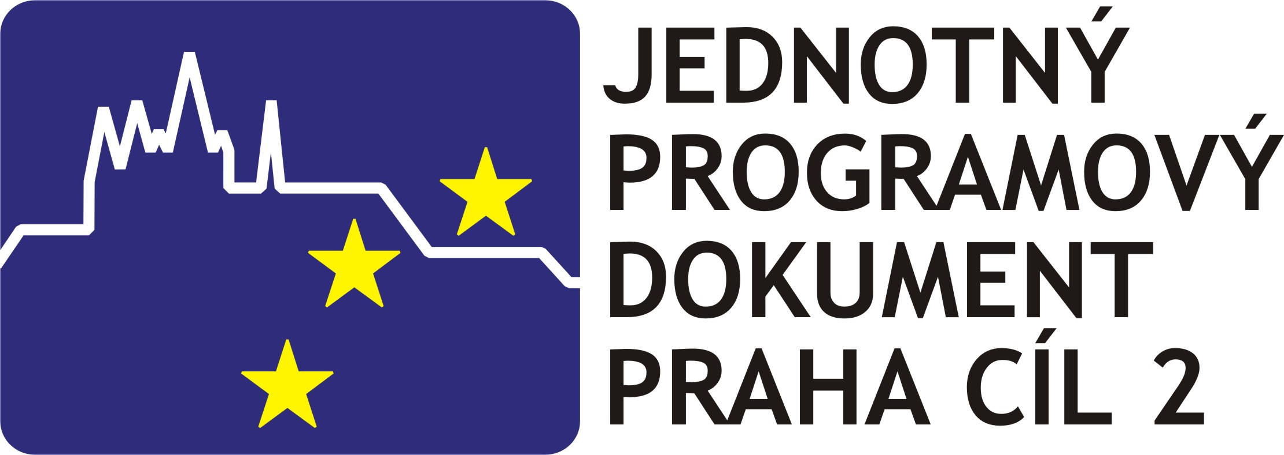

Závazné osnovy povinných příloh
pro ekonomické hodnocení projektů

- tyto závazné osnovy povinných příloh pro ekonomické hodnocení projektů JPD 2 jsou přílohou Příručky pro žadatele pro 2. kolo výzvy;
- osnovy se vztahují pouze na individuálně předkládané projekty, ne však už na akce předkládané v rámci grantových schémat;
- příloha neřeší problematiku hodnocení ekonomického zdraví žadatele (tzv. finanční zdraví), ale hodnotí samotný projekt.
Postup žadatele při otázce, jaké musí zpracovat podklady pro ekonomické zhodnocení projektu je následující:
- Podle výše celkových výdajů projektu v korunách (způsobilých i nezpůsobilých) se identifikuje typ ekonomického hodnocení a jemu příslušná povinná struktura.
- Příručka pro žadatele obsahuje další přílohy, podle kterých je doporučeno zpracovávat tyto přílohy žádosti:
- Příloha B - metodika zpracování Studie proveditelnosti,
- Příloha C - metodika zpracování Analýzy nákladů a přínosů
V případě, že celkové výdaje projektu v korunách (způsobilé i nezpůsobilé) přesahují 90 mil. Kč, má žadatel k dispozici metodiku Evropské komise pro zpracování CBA.
Všechny výše jmenované metodiky, stejně tak i příručka pro žadatele s přílohami jsou ke stažení na oficiálních stránkách programu JPD 2 na adrese www.strukturalni-fondy.cz/jpd2.
Přílohy B a C jsou společné jak pro Společný regionální operační program, tak i pro Jednotný programový dokument Cíl 2 Praha.
V následujícím návrhu počítáme vždy s celkovými výdaji projektu v českých korunách (ne tedy jen způsobilé výdaje projektů, nebo výše požadované dotace).

I. Projekty s celkovými náklady do 90 mil. Kč

Žadatelé předkládají jako povinnou přílohu k žádosti Studii proveditelnosti v následující struktuře:

Povinná struktura Studie proveditelnosti:
- Základní informace o žadateli
- Výchozí stav před realizací projektu
- Popis projektu a jeho aktivit, analýza cílových skupin, etap, harmonogram.
- Očekávané výsledky, přínosy a dopady (v číselném nebo slovním vyjádření) pro žadatele, cílové skupiny, městskou část, region, stát. Vliv projektu na kvalitu a rozsah poskytovaných služeb.
- Analýza trhu, poptávka, nabídka, marketingový mix, nabídka obdobných aktivit v místě realizace projektu.
- Management projektu, řízení lidských zdrojů, podrobný popis realizačního týmu – složení, úkoly při realizaci projektu, zkušenosti s řízením podobně velkých projektů, reference.
- Technické a technologické řešení projektu, odůvodnění zvolené technologie a investic plánovaných v projektu.
- Potřeba a zajištění oběžného a investičního majetku
- Podrobný finanční plán u investičních projektů na dobu pěti let, u neinvestičních projektů na dobu realizace projektu. Detailní přehled výdajů ve fázi investiční a provozní. Kalkulace cen nabízených služeb. Přehled tržeb za sledované období. Přehled cash-flow. Zajištění finančního krytí investiční a provozní fáze.
- Udržitelnost projektu
- institucionální
- finanční
- provozní
- Detailní rozpočet projektu, pokud není součástí projektové dokumentace.
- Analýza rizik jejich předcházení.
- Závěrečné zhodnocení projektu.
Pokud není některá z kapitol pro žadatele relevantní, neznamená to snížení bodového ohodnocení, ve studii však musí být vysvětlen důvod, proč žadatel danou kapitolu nezpracovával.
Žadatelé a zpracovatelé mohou použít jako vodítko pro vyhotovení Studie proveditelnosti stávající metodiku zpracování Studie proveditelnosti, příp. Metodiku zpracování Analýzy nákladů a přínosů.

II. Projekty s celkovými náklady nad 90 mil. Kč

Žadatelé předkládají jako povinnou přílohu k žádosti Základní studii proveditelnosti a Analýzu nákladů a přínosů.

- Povinná struktura Základní studie proveditelnosti

Titulní stránka
- Obsah
- Úvodní informace
- Strukturované vyhodnocení projektu
- Stručný popis podstaty projektu a jeho etap
- Analýzy trhu, odhad poptávky, marketingová strategie a marketingový mix
    - Analýza trhu a odhad poptávky
    - Marketingová strategie
    - Marketingový mix
- Management projektu a řízení lidských zdrojů
- Technické a technologické řešení projektu
- Dopad projektu na životní prostředí
- Zajištění dlouhodobého majetku
- Řízení pracovního kapitálu (oběžný majetek)
- Finanční plán a analýza projektu
  - Základní kalkulace a analýza bodu zvratu
    - Kalkulace
    - Analýza bodu zvratu
  - Finanční plán
    - Plán průběhu nákladů a výnosů
    - Plánované stavy majetku a zdrojů krytí
    - Plán průběhu cash flow (příjmů a výdajů)
- Hodnocení efektivity a udržitelnosti projektu
- Řízení rizik (citlivostní analýza)
- Harmonogram projektu
- Podrobné závěrečné hodnocení projektu
Přílohy

- Povinná struktura Analýzy nákladů a přínosů

U projektů tohoto rozsahu se zpracovává Analýza nákladů a přínosů podle metodiky Evropské komise a dle individuálních parametrů vyplývajících z charakteru projektu.

